Kulturní komise obce Senice na Hané Vás zve na divadelní loutkové představení divadelní společnosti KOŇMO z Českých Budějovic

Jak šlo vejce na vandr

Neděle 2. dubna 2017 v 14.30 hodin
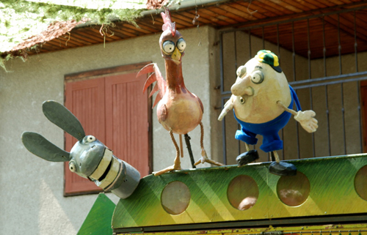
KD Senice na Hané
VSTUPNÉ 30,- Kč

Veselá pohádka s loutkami netradičních rozměrů, loupežníky životní velikosti, jejichž ukrutnost je nezměrná, a velmi dramatickou hudbou. Kterak vejce Kryštof a jeho povedení přátelé kohout René, osel Otokar a užovka Věra putovali tam a zase zpátky.

